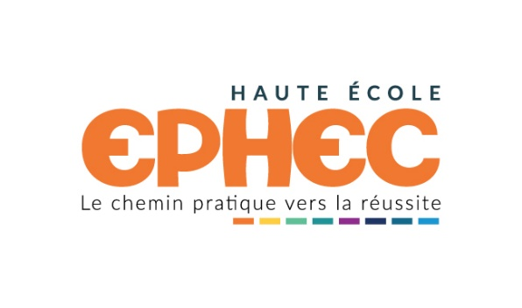
Avenue K. Adenauer, 3 – 1200 Bruxelles
www.ephec.be

Appel à candidature pour un développeur Full-Stack

Par souci de lisibilité, la forme masculine est utilisée dans cette description de fonction pour désigner certains rôles. L’emploi des termes masculins est épicène.
Nous recherchons un collaborateur qui sera en charge du développement d'une plateforme web responsive dédiée aux écoles. Vous serez amené à être impliqué dans l'ensemble des processus qui composent un projet informatique.
Profil recherché
- Être détenteur d'un bachelier ou d'un master en informatique, ou équivalent
- Avoir une expérience probante dans le développement d'applications web
- Bonne connaissance des langages suivants : Angular, NodeJS, SQL. (JavaScript|TypeScript)
  - Front-end :
    - Angular
    - MaterialUI est un plus
    - HTML5 - CSS & SCSS
    - JavaScript & TypeScriptBackend
  - Backend :
    - NodeJS
    - ExpressJS est un plus
    - Restful
    - Connaissances des environnements Cloud est un plus
  - Base de données :
    - SQL
    - NoSQL est un plus
- Compétences supplémentaires :
  - Méthodologie Agile
  - Git & GitHub & GitHub Actions

Nous recherchons une personne possédant les qualités suivantes :
- Proactivité, bonne gestion du temps, capacité à gérer les priorités et à respecter les échéances ;
- Capacité à travailler de manière autonome et en interaction avec des équipes pluridisciplinaires, dans des environnements multiples et technologiques
- Adhésion à la vision, aux valeurs et aux missions de l’asbl EPHEC

Notre offre
Nous offrons un environnement de travail stimulant, où il est possible d’innover pédagogiquement et s’épanouir professionnellement dans une ambiance chaleureuse et conviviale.
Contrat temps plein (35 heures) à durée déterminée (3 mois).

Dépôt des candidatures
Les candidatures doivent comporter une lettre de motivation et un CV et être adressées à :
Nadine Rouge, Directrice de la pédagogie, des programmes et de la recherche appliquée de la Haute Ecole EPHEC : n.rouge@ephec.be
Date de clôture des candidatures : 7 octobre 2022
Entretien durant la semaine du 10 octobre 2022

